中文標題 | 越南衛生部擬將電子煙禁令入法 並全面禁止販售點展示菸品
外文標題 | Bộ Y tế đề xuất luật hóa lệnh cấm thuốc lá điện tử và cấm trưng bày tại điểm bán
新聞專區 | 重點新聞 | 生活新聞 | 政策法規 |  | 新聞總覽
專欄專題 | 專題報導 | 雙語專區 | 名人專欄 |  | 新住民看台灣 | 新台灣之光 | 懶人包
 | 新住民築夢計畫
一指通 | 生活服務 | 健康醫療 | 休閒活動 |  | 培力就業 | 你問我答Q&A | 親子教養
 | 美容保養 | 小心有詐 | 好書共賞
影音專區 | 影音新聞 | 語言教學 | 兒童專區 |  | 議題影音 | 我們一家人
主圖 | 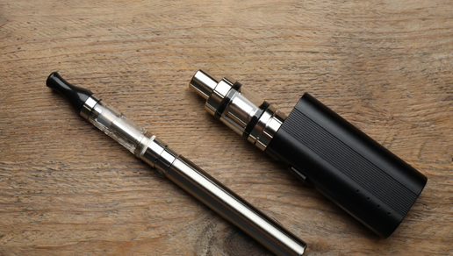 |  |  | Thiết bị sử dụng thuốc lá điện tử. Bộ Y tế đang đề xuất đưa lệnh cấm các sản phẩm thuốc lá mới vào luật. (Hình minh họa tin tức, thuốc lá điện tử )(Ảnh envato/africaimages)
插圖1
插圖2 |  |  |  | （圖／提供）
標籤
關鍵字 | thuốc lá điện tử, thuốc lá nung nóng, phòng chống tác hại thuốc lá, trưng bày thuốc lá
相關  連結 | https://vnexpress.net/de-xuat-cam-toan-dien-thuoc-la-moi-va-trung-bay-tai-diem-ban-5113617.html

Bộ Y tế Việt Nam đang xây dựng dự thảo sửa đổi Luật Phòng, chống tác hại của thuốc lá, trong đó đề xuất luật hóa lệnh cấm thuốc lá điện tử, thuốc lá nung nóng và các sản phẩm thuốc lá mới khác. Một nội dung quan trọng khác là cấm hoàn toàn việc trưng bày sản phẩm thuốc lá tại điểm bán.
Theo kế hoạch, hồ sơ dự án luật sẽ được trình Ủy ban Thường vụ Quốc hội trước khi Quốc hội khóa XVI xem xét tại kỳ họp thứ 2 vào tháng 10/2026. Nếu được thông qua, luật dự kiến có hiệu lực từ ngày 1/7/2027.
Hiện Việt Nam đã cấm sản xuất, kinh doanh, nhập khẩu, chứa chấp, vận chuyển và sử dụng thuốc lá điện tử, thuốc lá nung nóng theo Nghị quyết 173 của Quốc hội từ năm 2025. Tuy nhiên, Bộ Y tế cho rằng quy định hiện mới dừng ở cấp nghị quyết, trong khi một số khái niệm về thiết bị, linh kiện, bộ phận và dung dịch sử dụng cho các sản phẩm này chưa được quy định đầy đủ trong luật, gây khó khăn cho việc xử lý.
Dự thảo lần này nhằm bổ sung định nghĩa và phạm vi điều chỉnh cụ thể hơn để tăng khả năng thực thi. Theo số liệu được Bộ Y tế dẫn lại, Trung tâm Chống độc Bệnh viện Bạch Mai ghi nhận số ca cấp cứu liên quan thuốc lá điện tử và thuốc lá nung nóng giảm khoảng 70% trong 10 tháng sau khi lệnh cấm có hiệu lực so với cùng kỳ trước đó.
Bộ Y tế cũng đề xuất cấm hoàn toàn việc trưng bày thuốc lá tại điểm bán. Quy định hiện hành vẫn cho phép mỗi nhãn hiệu được trưng bày giới hạn một bao, một tút hoặc một hộp. Theo các nghiên cứu trong nước, 57% điểm bán được khảo sát đặt thuốc lá trong tầm mắt trẻ em và 28% trưng bày cạnh các sản phẩm như bánh kẹo, đồ chơi.
Theo Bộ Y tế, việc sửa luật nhằm giảm khả năng tiếp cận và nhận diện thuốc lá, đặc biệt ở trẻ em và thanh thiếu niên, đồng thời củng cố các biện pháp phòng, chống tác hại thuốc lá trong giai đoạn mới.

